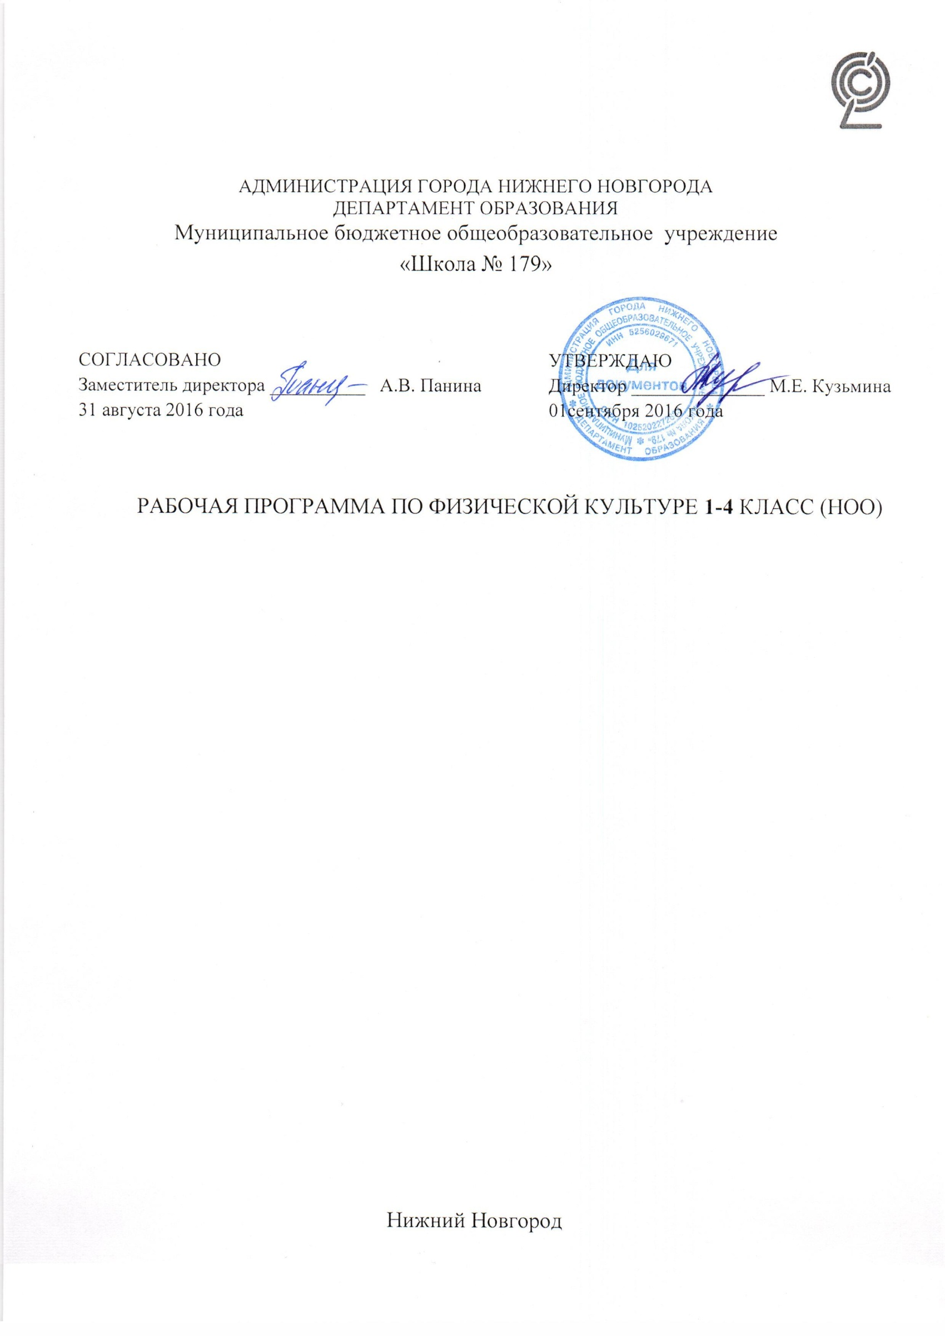
ПРОГРАММА ПО УЧЕБНОМУ ПРЕДМЕТУ "ФИЗИЧЕСКАЯ КУЛЬТУРА"

Личностные, метапредметные и предметные результаты изучения
учебного предмета «Физическая культура»

1.1 Личностные результаты освоения учебного предмета по физкультуре.
У ученика будут сформированы:
- учебно – познавательный интерес к новому учебному материалу и способам решения новой частной задачи;
- способность к самооценке на основе критерия успешности учебной деятельности;
- чувства сопричастности и гордости за свою Родину, народ и историю, осознание ответственности человека за общее благополучии, осознание
- своей этнической принадлежности;
- ориентация в нравственном содержании и смысле поступков как собственных, так и окружающих людей;
- развитие этических чувств – стыда, вины, совести как регуляторов морального поведения;
- знание основных моральных норм и ориентация на их выполнение, установка на здоровый образ жизни;
- чувство прекрасного и эстетические чувства на основе знакомства с мировой и отечественной художественной культурой;

Ученик получит возможность для формирования:
- внутренней позиции школьника на основе положительного отношения к школе, понимания необходимости учения, выраженного в преобладании
- учебно – познавательных мотивов и предпочтений социального способа оценки знаний;
- выраженной устойчивой учебно – познавательной мотивации учения;
- адекватного понимания дифференцированной самооценки на основе критерия успешности реализации социальной роли «хорошего ученика»;
- морального сознания способности к решению моральных дилемм на основе учета позиции партнеров в общении, ориентации на их мотивы и
- чувства, устойчивое следование в поведении моральным нормам и этическим требованиям;
- установка на здоровый образ жизни и реализации в реальном поведении и поступках;
- осознанных устойчивых эстетических предпочтений и ориентации на искусство как значимую сферу человеческой жизни;

1.2 Метапредметные результаты освоения учебного предмета по физкультуре
Раздел «Регулятивные универсальные учебные действия»
Ученик научится:
- принимать и сохранять учебную задачу;
- учитывать выделенные учителем ориентиры действия в новом учебном материале в сотрудничестве с учителем;
- планировать свое действие с поставленной задачей и условиями ее реализации, в том числе во внутреннем плане;
- осуществлять итоговый контроль по результату;
- адекватно воспринимать оценку учителя;
- различать способ и результат действия;
- оценивать правильность выполнения действия на уровне адекватной ретроспективной оценки;
- вносить необходимые коррективы в действие после его завершения на основе его оценки и учета характера сделанных ошибок;

Ученик получит возможность научиться:
- адекватно воспринимать предложения учителей, товарищей, родителей и других людей по исправлению допущенных ошибок;
- выделять и формулировать то, что уже усвоено и что еще нужно усвоить, определять качество и уровень усвоения;
- устанавливать соответствие полученного результата поставленной цели;
- соотносить правильность выбора, планирования, выполнения и результата действия с требованиями конкретной задачи;
- активизация сил и энергии, к волевому усилию в ситуации мотивационного конфликта;
- концентрация воли для преодоления физических препятствий;
- стабилизация эмоционального состояния для решения различных задач.

Раздел «Познавательные универсальные учебные действия»
Ученик научится:
- осуществлять поиск информации для выполнения учебных заданий с использованием учебной литературы;
- использовать знаково – символические средства, в том числе модели и схемы для решения задач;
- осуществлять анализ объектов с выделением существенных и несущественных признаков;
- осуществлять синтез как составление целого из частей;
- проводить сравнение, классификацию по заданным критериям;
- устанавливать причинно – следственные связи;
- строить рассуждения в форме связи простых суждений об объекте, его строении, свойствах и связях;
- обобщать;
- осуществлять подведение под понятие на основе распознавания объектов, выделения существенных признаков и их синтеза;
- устанавливать аналогии.

Ученик получит возможность научиться:
- осуществлять поиск и выделение необходимой информации из различных источников в разных формах (текст, рисунок, таблица, диаграмма, схема);
- осуществлять сбор информации (извлечение необходимой информации из различных источников; дополнение таблиц новыми данными);
- проводить обработку информации (определение основной и второстепенной информации);
- проводить анализ информации;
- осуществлять передачу информации (устным, письменным, цифровым способами);
- осуществлять интерпретацию информации (структурировать; переводить сплошной текст в таблицу, презентировать полученную информацию, в том
  - числе с помощью ИКТ);
- осуществлять оценку информации (критическая оценка, оценка достоверности);
- проводить анализ;
- проводить сравнение;
- классификацировать по заданным критериям;
- установливать аналогии;
- установливать причинно-следственных связей;
- строить рассуждения;
- делать обобщение.

Раздел «Коммуникативные универсальные учебные действия»
Ученик научится:
- допускать возможность существования у людей различных точек зрения, чв том числе не совпадающих с его собственной, и ориентироваться на
- позицию партнера в общении и взаимодействии;
- учитывать разные мнения и стремиться к координации различных позиций в сотрудничестве;
- формулировать собственное мнение и позицию;
- договариваться и приводить к общему решению в совместной деятельности, в том числе в ситуации столкновения интересов;
- строить понятные для партнера высказывания, учитывающие, что партнер знает и видит, а что нет;
- задавать вопросы;
- контролировать действия партнеров;
- использовать речь для регуляции своего действия;
- адекватно использовать речевые средства для решения различных коммуникативных задач, строить монологическое высказывание, владеть
- диалоговой формой речи.

Ученик получит возможность научиться:
- слушать собеседника;
- определять общую цель и пути ее достижения;
- осуществлять взаимный контроль,
- адекватно оценивать собственное поведение и поведение окружающих,
- оказывать в сотрудничестве взаимопомощь;
- аргументировать свою позицию и координировать её с позициями партнёров в сотрудничестве при выработке общего решения в совместной
- деятельности,
- разрешать конфликты на основе учёта интересов и позиций всех участников;
- координировать и принимать различные позиции во взаимодействии.

1.3 Предметные результаты освоения учебного предмета по физкультуре
Раздел «Знания о физической культуре»
Ученик научится:
- ориентироваться в понятиях «физическая культура», «режим дня»; характеризовать роль и значение утренней зарядки, физкультминуток и
- физкультпауз, уроков физической культуры, закаливания, прогулок на свежем воздухе, подвижных игр, занятий спортом для укрепления
- здоровья, развития основных систем организма;
- раскрывать на примерах (из истории или из личного опыта) положительное влияние занятий физической культурой на физическое и личностное
- развитие;
- ориентироваться в понятии «физическая подготовка», характеризовать основные физические качества (силу, быстроту, выносливость,
- координацию, гибкость) и различать их между собой;
- организовывать места занятий физическими упражнениями и подвижными играми (как в помещении, так и на открытом воздухе), соблюдать
- правила поведения и предупреждения травматизма во время занятий физическими упражнениями.

Ученик получит возможность научиться:
- выявлять связь занятий физической культурой с трудовой и оборонной деятельностью;
- характеризовать роль и значение режима дня в сохранении и укреплении здоровья;
- планировать и корректировать режим дня в зависимости от индивидуальных особенностей учебной и внешкольной деятельности, показателей здоровья, физического развития и физической подготовленности.

Раздел «Способы физкультурной деятельности»
Ученик научится:
- отбирать и выполнять комплексы упражнений для утренней зарядки и физкультминуток в соответствии с изученными правилами;
- организовывать и проводить подвижные игры и простейшие соревнования во время отдыха на открытом воздухе и в помещении (спортивном
- зале и местах рекреации), соблюдать правила взаимодействия с игроками;
- измерять показатели физического развития (рост и массу тела) и физической подготовленности (сила, быстрота, выносливость, гибкость), вести
- систематические наблюдения за их динамикой.

Ученик получит возможность научиться:
- вести тетрадь по физической культуре с записями режима дня, комплексов утренней гимнастики, физкультминуток, общеразвивающих
- упражнений для индивидуальных занятий, результатов наблюдений за динамикой основных показателей физического развития и физической
- подготовленности;
- целенаправленно отбирать физические упражнения для индивидуальных занятий по развитию физических качеств;
- выполнять простейшие приемы оказания доврачебной помощи при травмах и ушибах.

Раздел «Физическое совершенствование»
Ученик научится:
- выполнять упражнения по коррекции и профилактике нарушения зрения и осанки, упражнения на развитие физических качеств (силы,
- быстроты, выносливости, координации, гибкости); оценивать величину нагрузки (большая, средняя, малая) по частоте пульса (с помощью
- специальной таблицы);
- выполнять тестовые упражнения для оценки динамики индивидуального развития основных физических качеств;
- выполнять организующие строевые команды и приемы;
- выполнять акробатические упражнения (кувырки, стойки, перекаты);
- выполнять гимнастические упражнения на спортивных снарядах (перекладина, брусья, гимнастическое бревно);
- выполнять легкоатлетические упражнения (бег, прыжки, метания и броски мяча разного веса);
- выполнять игровые действия и упражнения из подвижных игр разной функциональной направленности.

Ученик получит возможность научиться:
- сохранять правильную осанку, оптимальное телосложение;
- выполнять эстетически красиво гимнастические и акробатические комбинации;
- играть в баскетбол, волейбол по упрощенным правилам;
- выполнять передвижения на лыжах (для снежных регионов России).

Содержание курса
Знания о физической культуре
Физическая культура. Физическая культура как система разнообразных форм занятий физическими упражнениями по укреплению здоровья человека. Ходьба, бег, прыжки, лазанье, ползание, ходьба на лыжах, плавание как жизненно важные способы передвижения человека.
Правила предупреждения травматизма во время занятий физическими упражнениями: организация мест занятий, подбор одежды, обуви и инвентаря.
Из истории физической культуры. История развития физической культуры и первых соревнований. Связь физической культуры с трудовой и военной деятельностью.
Физические упражнения. Физические упражнения, их влияние на физическое развитие и развитие физических качеств. Физическая подготовка и её связь с развитием основных физических качеств. Характеристика основных физических качеств: силы, быстроты, выносливости, гибкости и равновесия.
Физическая нагрузка и её влияние на повышение частоты сердечных сокращений.
Способы физкультурной деятельности
Самостоятельные занятия. Составление режима дня. Выполнение простейших закаливающих процедур, комплексов упражнений для формирования правильной осанки и развития мышц туловища, развития основных физических качеств; проведение оздоровительных занятий в режиме дня (утренняя зарядка, физкультминутки).
Самостоятельные наблюдения за физическим развитием и физической подготовленностью. Измерение длины и массы тела, показателей осанки и физических качеств. Измерение частоты сердечных сокращений во время выполнения физических упражнений.
Самостоятельные игры и развлечения. Организация и проведение подвижных игр (на спортивных площадках и в спортивных залах).
Физическое совершенствование
Физкультурно-оздоровительная деятельность
Комплексы физических упражнений для утренней зарядки, физкультминуток, занятий по профилактике и коррекции нарушений осанки.
Комплексы упражнений на развитие физических качеств.
Комплексы дыхательных упражнений. Гимнастика для глаз.
Спортивно-оздоровительная деятельность
Гимнастика с основами акробатики. Организующие команды и приемы. Строевые действия в шеренге и колонне; выполнение строевых команд.
Акробатические упражнения. Упоры; седы; упражнения в группировке; перекаты; стойка на лопатках; кувырки вперёд и назад; гимнастический мост.
Акробатические комбинации. Например: 1) мост из положения лёжа на спине, опуститься в исходное положение, переворот в положение лёжа на животе, прыжок с опорой на руки в упор присев; 2) кувырок вперёд в упор присев, кувырок назад в упор присев, из упора присев кувырок назад до упора на коленях с опорой на руки, прыжком переход в упор присев, кувырок вперёд.
Упражнения на низкой гимнастической перекладине: висы, перемахи.
Гимнастическая комбинация. Например, из виса стоя присев толчком двумя ногами перемах, согнув ноги, в вис сзади согнувшись, опускание назад в вис стоя и обратное движение через вис сзади согнувшись со сходом вперёд ноги.
Опорный прыжок: с разбега через гимнастического козла.
Гимнастические упражнения прикладного характера. Прыжки со скакалкой. Передвижение по гимнастической стенке. Преодоление полосы препятствий с элементами лазанья и перелезания, переползания, передвижение по наклонной гимнастической скамейке.
Лёгкая атлетика. Беговые упражнения: с высоким подниманием бедра, прыжками и с ускорением_{v} с изменяющимся направлением движения, из разных исходных положений; челночный бег; высокий старт с последующим ускорением.
Прыжковые упражнения: на одной ноге и двух ногах на месте и с продвижением; в длину и высоту; спрыгивание и запрыгивание;
Броски: большого мяча (1кг) на дальность разными способами.
Метание: малого мяча в вертикальную цель и на дальность.
Лыжные гонки. Передвижение на лыжах; повороты; спуски; подъёмы; торможение.
Подвижные и спортивные игры. На материале гимнастики с основами акробатики: игровые задания с использованием строевых упражнений, упражнений на внимание, силу, ловкость и координацию.
На материале легкой атлетики: прыжки, бег, метания и броски; упражнения на координацию, выносливость и быстроту.
На материале лыжной подготовки: эстафеты в передвижении на лыжах, упражнения на выносливость и координацию..
На материале спортивных игр.
Футбол: удар по неподвижному и катящемуся мячу; остановка мяча; ведение мяча; подвижные игры на материале футбола.
Баскетбол: специальные передвижения без мяча; ведение мяча; броски мяча в корзину; подвижные игры на материале баскетбола.
Волейбол: подбрасывание мяча; подача мяча; приём и передача мяча; подвижные игры на материале волейбола.

Тематическое планирование

1—4 классы
3 ч в неделю, всего 405ч
Тематическое планирование
Что надо знать
Когда и как возникли физическая культура и спорт
Современные Олимпийские игры
Что такое физическая культура
Твой организм (основные части тела человека, основные внутренние органы, скелет, мышцы, осанка)
Сердце и кровеносные сосуды
Органы чувств
Личная гигиена
Закаливание
Мозг и нервная система
Органы дыхания
Органы пищеварения
Пища и питательные вещества
Вода и питьевой режим
Тренировка ума и характера
Спортивная одежда и обувь
Самоконтроль
Первая помощь при травмах

Что надо уметь
Бег, ходьба, прыжки, метание
1—2 классы
Овладение знаниями. Понятия: короткая дистанция, бег на скорость, бег на выносливость; названия метательных снарядов, прыжкового инвентаря, упражнений в прыжках в длину и в высоту.
Освоение навыков ходьбы и развитие координационных способностей. Ходьба обычная, на носках, на пятках, в полуприседе, с различным положением рук, под счёт учителя, коротким, средним и длинным шагом. Сочетание различных видов ходьбы с коллективным подсчётом, с высоким подниманием бедра, в приседе, с преодолением 2—3 препятствий по разметкам.
Освоение навыков бега, развитие скоростных и координационных способностей. Обычный бег, с изменением направления движения по указанию учителя, коротким, средним и длинным шагом. Обычный бег в чередовании с ходьбой до 150 м, с преодолением препятствий (мячи, палки и т.п.). Обычный бег по размеченным участкам дорожки, челночный бег 3 × 5 м, 3 × 10м, эстафеты с бегом на скорость.
Совершенствование навыков бега и развитие выносливости. Равномерный, медленный, до 3—4 мин, кросс по слабопересечённой местности до 1 км.
Совершенствование бега, развитие координационных и скоростных способностей. Эстафеты «Смена сторон», «Вызов номеров», «Круговая эстафета» (расстояние 5—15 м). Бег с ускорением от 10 до 15 м (в 1 классе), от 10 до 20м (во 2 классе). Соревнования (до 60 м).
Освоение навыков прыжков, развитие скоростно-силовых и координационных способностей. На одной и на двух ногах на месте, с поворотом на 90°; с продвижением вперёд на одной и на двух ногах; в длину с места, с высоты до 30 см; с разбега (место отталкивания не обозначено) с приземлением на обе ноги, с разбега и отталкивания одной ногой через плоские препятствия; через набивные мячи, верёвочку (высота 30—40см) с 3—4 шагов; через длинную неподвижную и качающуюся скакалку; многоразовые (от 3 до 6 прыжков) на правой и левой ноге. На одной и на двух ногах на месте с поворотом на 180°, по разметкам, в длину с места, в длину с разбега, с зоны отталкивания 60—70 см, с высоты до 40 см, в высоту с 4—5 шагов разбега, с места и с небольшого разбега, с доставанием подвешенных предметов, через длинную вращающуюся и короткую скакалку, многоразовые (до 8 прыжков).
Закрепление навыков прыжков, развитие скоростно-силовых и координационных способностей. Игры с прыжками с использованием скакалки. Прыжки через стволы деревьев, земляные возвышения и т. п., в парах. Преодоление естественных препятствий.
Овладение навыками метания, развитие скоростно-силовых и координационных способностей. Метание малого мяча с места на дальность, из положения стоя грудью в направлении метания; на заданное расстояние; в горизонтальную и вертикальную цель (2 × 2м) с расстояния 3—4 м. Бросок набивного мяча (0,5 кг) двумя руками от груди вперёд-вверх, из положения стоя ноги на ширине плеч, грудью в направлении метания; на дальность. Метание малого мяча с места, из положения стоя грудью в направлении метания на дальность и заданное расстояние; в горизонтальную и вертикальную цель (2 × 2м) с расстояния 4—5 м, на дальность отскока от пола и от стены. Бросок набивного мяча (0,5 кг) двумя руками от груди вперёд-вверх, из положения стоя грудью в направлении метания; снизу вперёд-вверх из того же и. п. на дальность. Самостоятельные занятия. Равномерный бег (до 6 мин). Соревнования на короткие дистанции (до 30 м). Прыжковые упражнения на одной и двух ногах. Прыжки через небольшие (высотой 40 см) естественные вертикальные и горизонтальные (до 100 см) препятствия. Броски больших и малых мячей, других легких предметов на дальность и в цель (правой и левой рукой).

1 класс
№ п/п | Программный материал | Количество часов в год
1. | Базовая часть | 66
1.1 | Основы знаний о физической культуре | В процессе уроков
1.2 | Подвижные игры | 13
1.3 | Гимнастика с основами акробатики | 21
1.4 | Легкоатлетические упражнения | 20
1.5 | Кроссовая подготовка | 12
2. | Вариативная часть | 33
2.1 | Народные и подвижные игры | 24
2.2 | Подвижные игры с элементами баскетбола | 9
 | Итого | 99
2 класс
№ п/п | Программный материал | Количество часов в год
1. | Базовая часть | 70
1.1 | Основы знаний о физической культуре | В процессе уроков
1.2 | Подвижные игры | 22
1.3 | Гимнастика с основами акробатики | 12
1.4 | Легкоатлетические упражнения | 14
1.5 | Кроссовая подготовка | 14
1.6 | Элементы баскетбола | 8
2. | Вариативная часть | 32
2.1 | Народны подвижные спортивные игры, соревновательные игровые упражнения. | 32
 | Итого | 102
3 класс
№ п/п | Программный материал | Количество часов в год
1 | Вводный. | 1
2 | Лёгкая атлетика. | 29
3 | Кроссовая подготовка. | 14
4 | Гимнастика. | 20
5 | Подвижные игры на основе баскетбола. | 19
6 | Лыжная подготовка. | 19
7 | Итого | 102
4 класс
№  п/п | Программный материал | Количество часов в год
1 | Лёгкая атлетика | 20
2 | Кроссовая подготовка | 22
3 | Гимнастика | 18
4 | Подвижные игры на основе баскетбола | 11
5 | Подвижные игры | 10
6 | Лыжная подготовка | 21
 | Итого | 102

